MISA CON NIÑOS

27 de mayo de 2020
PASCUA 6º-A

Juan 14,15-21: "El Espíritu vive con vosotros

y está en vosotros".
Mensaje: Si te suscribes a Jesús te suscribe al Padre y Él te descargará
de la nube su Espíritu.

ACOGIDA
Hermanos y hermanas: Estamos felices de poder volver a reunirnos para celebrar juntos la Eucaristía para encontrarnos en comunidad y celebrar la presencia de Cristo Resucitado y recuperar las fuerzas. En este 6º domingo de Pascua, las lecturas nos invitan a abrirnos al Espíritu Santo para que nos ilumine nuestro caminar, para amar a Dios y vivir los mandamientos. En el día del enfermo tengamos presente en esta celebración a todos los enfermos de la parroquia. En esta época especial, una oración especial por todos los enfermos del Covid-19 y por todos los fallecidos. Que la Virgen, en este mes de mayo, les tenga de su mano.
-En el nombre del Padre… La gracia, el amor y la paz de Jesús resucitado, esté con vosotros.

PERDÓN o ASPERSIÓN
Ante Dios Padre que resucitó a su hijo Jesús, le pedimos perdón:
-Señor; decimos creer en Ti pero, frecuentemente, estamos atados por los malos espíritus del mundo. Por las fuerzas que no nos dejan ser libres. Señor, ten piedad.
-Jesús; presumimos de quererte pero ¿y tus mandamientos? ¿Los cuidamos? ¿Los respetamos? Cristo, ten piedad.
-Señor; creer a nuestra manera es fácil. Te pedimos perdón por hacer una religión a nuestro capricho. Por pensar que lo importante es hacer el bien y olvidarnos de todo lo demás. Señor, ten piedad.

- LECTURAS
Las lecturas de hoy tienen sabor a Espíritu Santo. Dentro de pocos días celebraremos la gran Pascua de Pentecostés. Es decir: la venida del Espíritu Santo.
Los primeros cristianos confiaron, aunque nunca habían escuchado que existía, en la presencia del Espíritu. Todo lo que hicieron y dijeron, fue confirmado por lo que Jesús les prometió: la ayuda y la defensa del Espíritu Santo. Escuchemos con mucha atención.

- REFLEXIÓN:
Entramos en el mundo fascinante de la Trinidad, donde el Amor es inagotable. Para cuidar esta relación, que va más allá de los “me gusta” (likes) o de los “me encanta” (loves), hemos de cultivar nuestra relación personal con Jesús. Él nos lleva al Padre que nos descarga la fuerza de su Amor, que es el Espíritu Santo.
Entramos en el mundo de Dios. Está bien que lo hagamos para descubrir cómo vivir realmente y dónde está la fuente inagotable de la que no podemos dejar de beber. La descarga del Espíritu es la que realmente oxigena nuestros pulmones y nos hace inmunes al “virus” del egoísmo que tanto circunda en el mundo de las fronteras, las barreras y la desigualdad.
Entramos en el mundo de Dios, para que su mundo transforme el nuestro, que también es suyo, pues Él lo creó por puro Amor. En la Verdad de Dios nos quedamos para que, lejos de las falsas noticias y de las pseudoverdades, podamos caminar con la dignidad de la persona creada a su imagen y semejanza.
Pongamos a los enfermos en las manos de Dios, nos unimos a ellos, les llevamos la ternura de Dios y la protección de nuestra madre María.

ORACIÓN DE LA COMUNIDAD
Cristo nos Cristo nos asegura que viviremos porque él vive junto al Padre y esa vida llega a todo aquel que recibe el Espíritu de la verdad. Nuestra súplica hoy es: R.- Anima nuestra vida, Señor.

1.-Por el Papa Francisco, para que como nos urgía San Pedro su primer antecesor, nos dé razones para creer y esperar. Oremos.

2.-Por nuestra comunidad cristiana para que viva con alegría la presencia de Cristo entre nosotros. Oremos.

3.-Por las personas enfermas, para que no desfallezcan y sientan la presencia curativa de Jesús resucitado y el cariño de los familiares que les cuidan. Oremos.

4.-Por los profesionales de la salud para que el Señor sostenga sus manos y les proteja para que realicen su valiente labor. Oremos.

5.-Por todos los que se preparan en sus casas para celebrar la primera comunión para que con sus padres aprendan a rezar y a vivir el evangelio. Oremos.

6.-Por todos nosotros, para que El Espíritu Santo aleje nuestros miedos, nos proteja, nos guíe y santifique y nos veamos rodeados del amor de Dios. Oremos.
7.- Por todos los que en el mes de mayo rezamos con cariño y devoción a nuestra madre María, para que ella nos lleve a Jesús. Oremos.

6. OFRENDAS (elegimos)
-PARAGUAS ROJO: Con este paraguas rojo queremos simbolizar la presencia del Espíritu Santo que nos ayuda y nos protege contra las fuerzas del mal. Anímanos, Señor, a vivir bajo tu sombra.
-DIEZ MANDAMIENTOS: Presentamos ante el altar un arca que contiene los diez mandamientos. Ofrecemos al Señor nuestro firme propósito de: conocerlos, amarlos y cumplirlos con nuestra vida.
-ÓLEO DE LOS ENFERMOS: Al presentarte Señor el óleo de los enfermos queremos tener un recuerdo especial para todos los enfermos y ancianos. Tú, Jesús eres bálsamo, medicina que cura: sé para ellos la fuerza en la enfermedad y el cayado que le sostiene en la vejez. Y enséñanos a cuidar a nuestros enfermos.
-El PAN Y EL VINO: El pan y el vino, como siempre, los las verdaderas y únicas ofrendas. Algo bueno tiene el pan y el vino cuando, Jesús, quiso transformarlos –y hoy también- en su Cuerpo y en su Sangre. Nos ayudarán a ser fuertes y al cumplimiento de la voluntad de Dios.

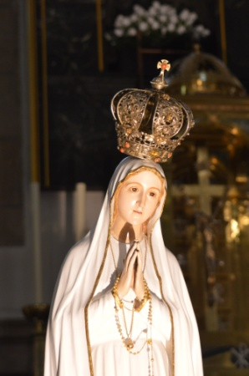
- ACCIÓN DE GRACIAS
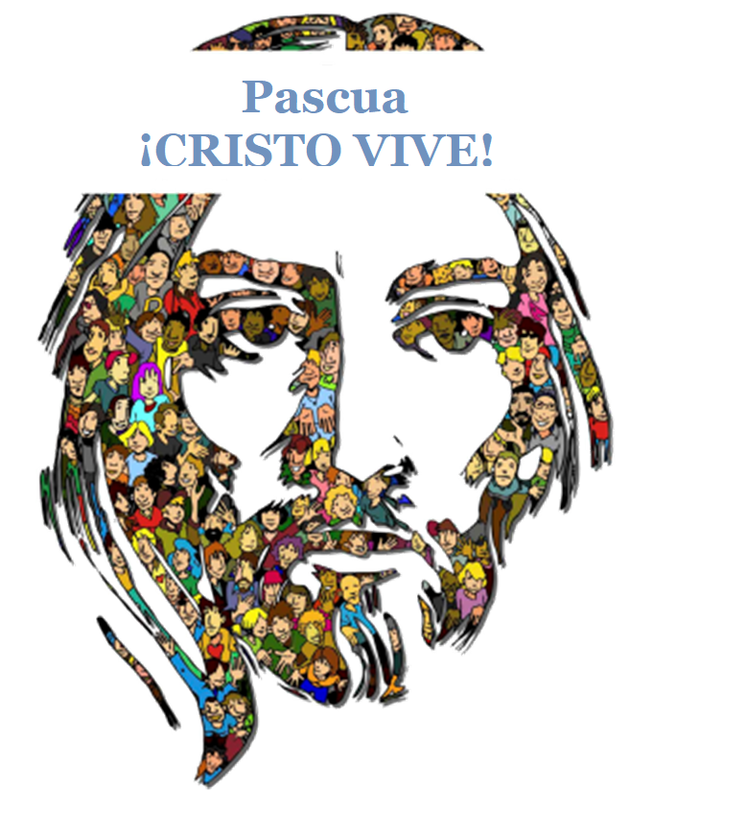
-¿A dónde vas, Dolorosa, tan temprano por la calle?
“Voy a ver a cada enfermo de los muchos hospitales,
para mitigar las penas que por algo soy la Madre”.
Te ruego Virgen bendita, que nunca nos desampares
y que cubras con tu mano las dolientes soledades.
Envuélvelos en tu aroma de jazmines y azahares
que están sufriendo y no deben, no debe de sufrir nadie.
Aparta el virus mezquino que es egoísta y cobarde,
se difumina y se oculta, no se deja ver por nadie.
Ten compasión de nosotros y guárdanos de todo mal. Amén.
-María, madre nuestra, ruega por nosotros.

VÍDEOS O PPW PARA ESTE DOMINGO: Domingo 6º de Pascua
-Jn 14,15-21, película: https://www.youtube.com/watch?v=cNn14J1EaI8
-Jn 14,15-21, película: https://www.youtube.com/watch?v=7qXs8Pg2Vss
-Jn 14,15-21, evangelio https://www.youtube.com/watch?v=01A-OFFzSew
-Mi Padre me ama, canto de J. Luis Guitarra: http://youtu.be/V-kvW3KoFJU
-Ustedes están en mi, canción de Valverde: https://www.youtube.com/watch?v=WtWgBpAi7aw
-Entre nosotros, Verbo Divino 2011, reflexión: https://www.youtube.com/watch?v=NwutV-IVkpY
-Tiempo de amar, VD 2014, reflexión: https://www.youtube.com/watch?v=aKvn9gGFW-s
-Momentos con Espíritus, VD 2017, Reflexión: https://www.youtube.com/watch?v=amfqvhQdK2c
-Siempre conmigo, Verbo Divino 2020, reflexión: https://www.youtube.com/watch?v=e6q3yk7QjYc

